Nỗ lực mới nhằm chuẩn hóa dữ liệu chất xếp container
Sam Chambers
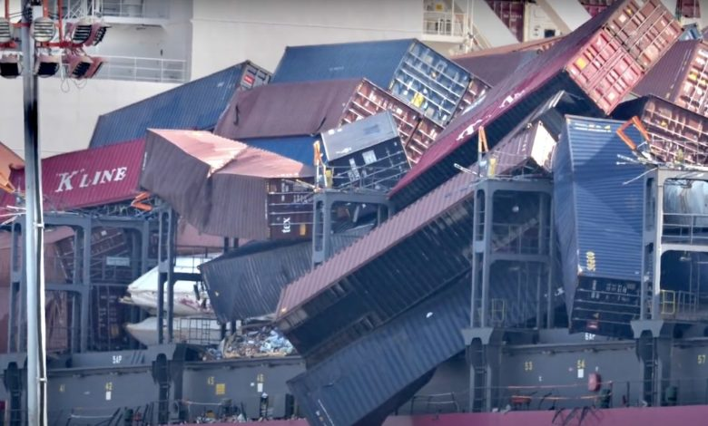Kanbutsu
Tổ chức đăng kiểm của Anh Lloyd’s Register (LR) đã góp phần thành lập một liên minh công nghiệp mới với mục tiêu chấm dứt tình trạng phân mảnh trong cách chia sẻ dữ liệu xếp và chằng buộc container trong toàn ngành.
Liên minh Lashing Exchange Format (LXF) quy tụ các tổ chức đăng kiểm và các nhà phát triển phần mềm nhằm xây dựng một tiêu chuẩn số chung để truyền tải dữ liệu phục vụ cho việc bố trí chằng buộc container và tính toán lực chằng buộc.
Sơ đồ xếp container (stowage plans) và phần mềm tính toán chằng buộc có mối liên hệ chặt chẽ với nhau, nhưng lâu nay thường được xử lý như các quy trình tách biệt do ngành hàng hải chưa có một phương thức chuẩn hóa để trao đổi dữ liệu giữa các hệ thống.
Hiện nay, các đơn vị thiết kế hệ thống chằng buộc container, nhà cung cấp phần mềm chằng buộc và các tổ chức đăng kiểm đều sử dụng bộ dữ liệu của riêng mình để phê duyệt phương án chằng buộc, nhưng lại không có một định dạng thống nhất được chấp nhận chung.
Sự thiếu đồng bộ này thường dẫn đến phải thực hiện lặp lại nhiều công việc, dữ liệu đầu vào không nhất quán và kéo dài thời gian phê duyệt. Việc thiếu một định dạng trao đổi thống nhất ngày càng trở nên nghiêm trọng khi các chồng container ngày càng cao hơn và dữ liệu phục vụ tính toán chằng buộc cũng trở nên phức tạp hơn.
Theo sáng kiến mới này, LXF sẽ cung cấp một định dạng số để trao đổi các dữ liệu nói trên, cho phép các tổ chức đăng kiểm và các bên trong ngành cùng làm việc trên một bộ dữ liệu thống nhất xuyên suốt quá trình phê duyệt. Dựa trên kinh nghiệm phát triển và vận hành phần mềm LashRight của riêng LR, LXF đang được xây dựng như một tiêu chuẩn mở cho toàn ngành, hướng tới việc tiếp tục phát triển để áp dụng rộng rãi trên thị trường thay vì chỉ gắn với một tổ chức đăng kiểm duy nhất.
Phần lớn các tổ chức đăng kiểm lớn đã tham gia liên minh, cùng với các nhà phát triển hệ thống tính toán chằng buộc dùng để dự đoán tải trọng tác động lên các chồng container. Về tổng thể, nhóm này hiện đại diện cho hơn một nửa thị trường tàu container, hệ thống chằng buộc và phát triển sơ đồ xếp container, tạo nền tảng vững chắc cho tiêu chuẩn mới trong quá trình được áp dụng rộng rãi hơn.
Ông Nick Gross, Giám đốc phân khúc tàu container toàn cầu của LR, cho biết: “Việc ra mắt liên minh LXF phản ánh áp lực ngày càng gia tăng trong lĩnh vực tàu container đối với nhu cầu đơn giản hóa và tăng tốc các quy trình phê duyệt, trong bối cảnh các nhà máy đóng tàu, nhà cung cấp phần mềm và tổ chức đăng kiểm đều đang phải đối mặt với các tàu có kích thước lớn hơn, tiến độ gấp hơn và yêu cầu khai thác khắt khe hơn. Việc chuẩn hóa dữ liệu được xem là bước đi then chốt nhằm giảm bớt các trở ngại và bảo đảm các hệ thống cố định container có thể theo kịp quy mô của các đội tàu hiện đại.”
----------------------------------------

